https://www.grapetime.com.br/porto-ceremony-tawny?gclid=EAIaIQobChMIoIj7y5vq-QIVC0-RCh1SdgojEAAYASAAEgI_jfD_BwE

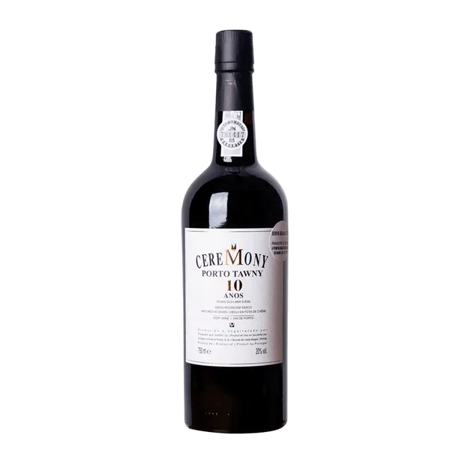

Porto Ceremony Tawny
 Portugal
 Touriga Nacional | Touriga Franca | Tinta Roriz | Tinta Barroca | Tinto Cão
 Fortificado
Produtor Vallegre
Teor alcoólico 19%
Volume 750ml
Temperatura 10ºC

Harmonização
Por ser um vinho de sobremesa acompanha bem frutos secos, além de doces tradicionais como tortas de frutas, chocolate, caramelo e café.
Outra boa opção são os queijos fortes.

Descrição
Este vinho de cor vermelho de fortes tonalidades acastanhadas possui um aroma fresco e delicado, com toque de especiarias e frutos secos, decorrentes do envelhecimento em barricas de carvalho. Na boca, é muito elegante, aveludado e com final de prova persistente.

Vinificação / Amadurecimento
Lote proveniente de vinhos de estilo único e diversos anos, estagiados em tonéis e barricas de carvalho, com uma média de idade de 5 anos.

Serviço
Deve ser servido a 10ºC

Safra. Jantar em 27/05/2022. Vino Nobile.

